МУНИЦИПАЛЬНОЕ БЮДЖЕТНОЕ
УЧРЕЖДЕНИЕ ДОПОЛНИТЕЛЬНОГО ОБРАЗОВАНИЯ

«СИМФЕРОПОЛЬСКАЯ ДЕТСКАЯ ШКОЛА ИСКУССТВ» МУНИЦИПАЛЬНОГО ОБРАЗОВАНИЯ
ГОРОДСКОЙ ОКРУГ СИМФЕРОПОЛЬ

Предметная область
ПО.01. ХУДОЖЕСТВЕННОЕ ТВОРЧЕСТВО

Программа ПО.01.УП.1.2

РИСУНОК
дополнительной общеобразовательной
общеразвивающей программы

в области изобразительного искусства
«Изобразительное искусство»
(срок обучения – 4 года)

Симферополь 2025

«РАССМОТРЕНО»  Педагогическим советом МБУДО СДШИ  Протокол №5 от 02.06.2025 г. | «УТВЕРЖДАЮ»  Директор МБУДО СДШИ  Терехова М.Н. Приказ № 82 – О от 02.06.2025г.

Разработчик: М.Н.Терехова, преподаватель высшей квалификационной категории муниципального бюджетного учреждения дополнительного образования Симферопольская детская школа искусств муниципального образования городской округ Симферополь

Рецензент: А.Е.Максименко Заведующий кафедрой изобразительного искусства и дизайна Факультета искусств Гуманитарно-педагогической академии (филиала) в г.Ялта ФГАОУ ВО «КФУ»

Рецензент: Н.А. Золотухина, Заслуженный работник культуры Республики Крым, кандидат культурологии, доцент ГБОУВО РК «КИПУ», Член Союза художников СССР

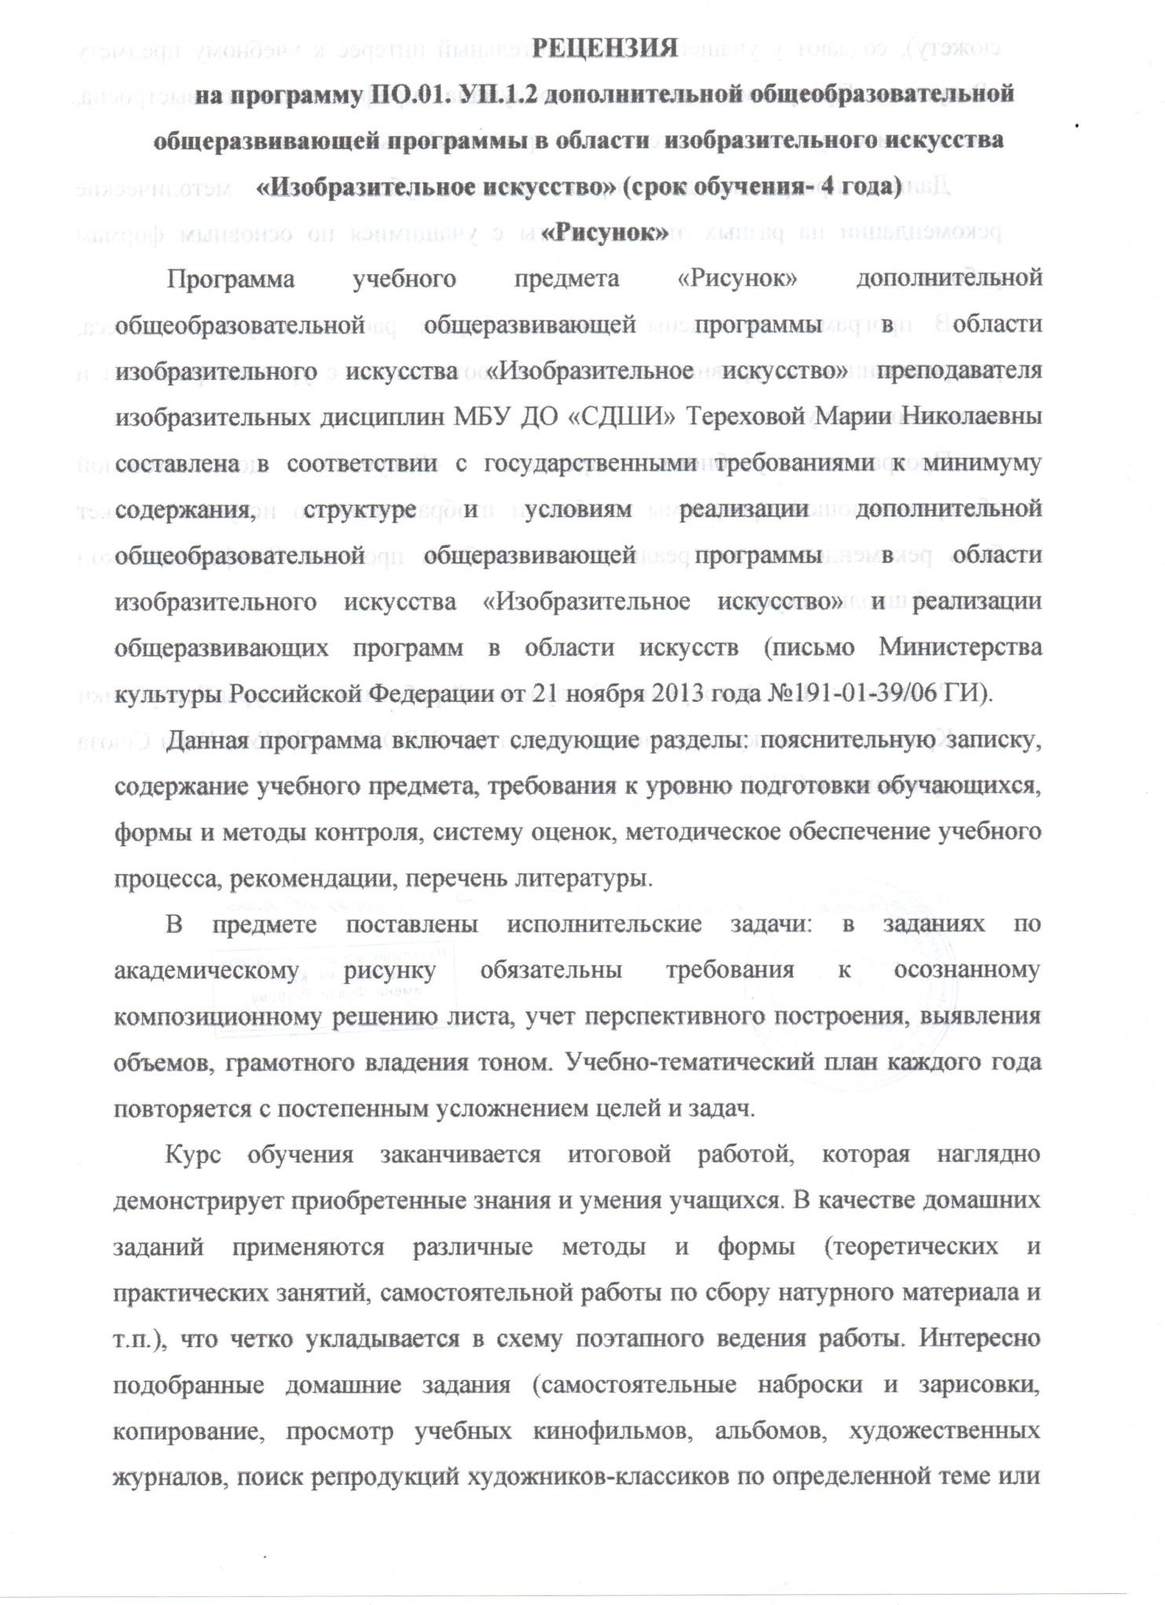

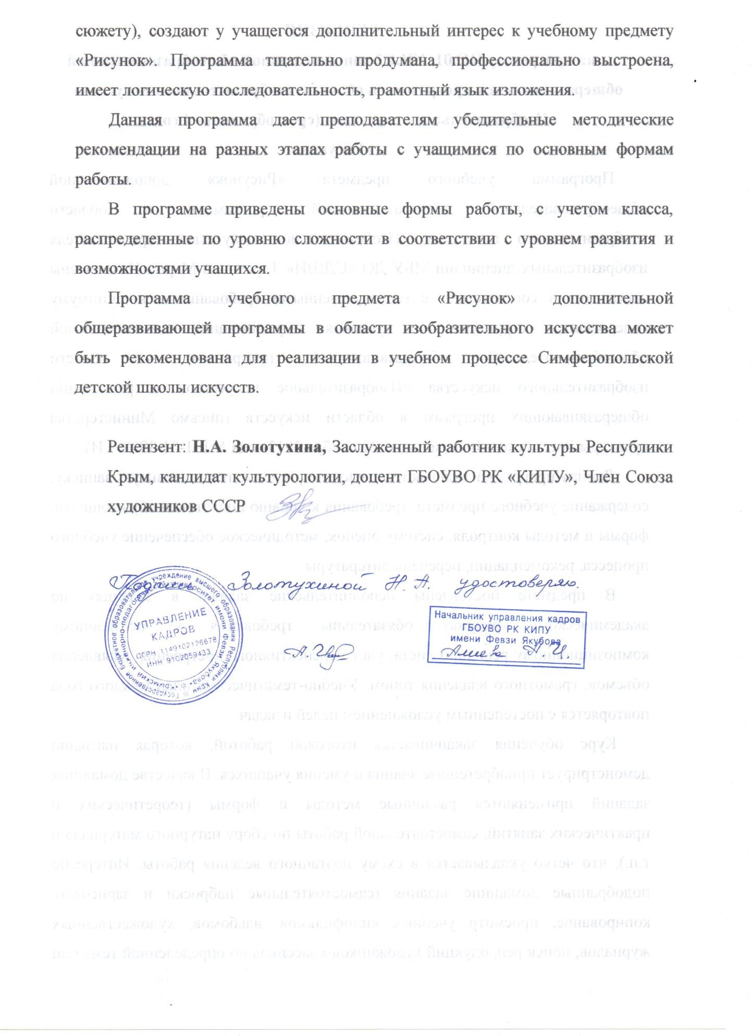


МИНИСТЕРСТВО ОБРАЗОВАНИЯ И НАУКИ РОССИЙСКОЙ ФЕДЕРАЦИИ
ГУМАНИТАРНО-ПЕДАГОГИЧЕСКАЯ АКАДЕМИЯ
(ФИЛИАЛ) Федерального государственного автономного образовательного учреждения высшего образования «Крымский федеральный университет имени В.И.Вернадского» в г.Ялте

ул.Севастопольская, 2а, г. Ялта, 298635.Тел/факс:(0654) 32-30-13.E-mail:060.crimea@edu.ru

РЕЦЕНЗИЯ
на программу ПО.01. УП.1.2 дополнительной общеобразовательной общеразвивающей программы в области изобразительного искусства

«Изобразительное искусство» (срок обучения- 4 года)
«Рисунок»

Программа учебного предмета «Рисунок» дополнительной общеобразовательной общеразвивающей программы в области изобразительного искусства «Изобразительное искусство» преподавателя изобразительных дисциплин МБУ ДО «СДШИ» Тереховой Марии Николаевны составлена в соответствии с государственными требованиями к минимуму содержания, структуре и условиям реализации дополнительной общеобразовательной общеразвивающей программы в области изобразительного искусства «Изобразительное искусство» и реализации общеразвивающих программ в области искусств (письмо Министерства культуры Российской Федерации от 21 ноября 2013 года №191-01-39/06 ГИ).
Данная программа включает следующие разделы: пояснительную записку, содержание учебного предмета, требования к уровню подготовки обучающихся, формы и методы контроля, систему оценок, методическое обеспечение учебного процесса, рекомендации, перечень литературы.
В предмете поставлены исполнительские задачи: в заданиях по академическому рисунку обязательны требования к осознанному композиционному решению листа, учет перспективного построения, выявления объемов, грамотного владения тоном. Учебно-тематический план каждого года повторяется с постепенным усложнением целей и задач.
Курс обучения заканчивается итоговой работой, которая наглядно демонстрирует приобретенные знания и умения учащихся. В качестве домашних заданий применяются различные методы и формы (теоретических и практических занятий, самостоятельной работы по сбору натурного материала и т.п.), что четко укладывается в схему поэтапного ведения работы. Интересно подобранные домашние задания (самостоятельные наброски и зарисовки, копирование, просмотр учебных кинофильмов, альбомов, художественных журналов, поиск репродукций художников-

классиков по определенной теме или сюжету), создают у учащегося дополнительный интерес к учебному предмету «Рисунок». Программа тщательно продумана, профессионально выстроена, имеет логическую последовательность, грамотный язык изложения.
Данная программа дает преподавателям убедительные методические рекомендации на разных этапах работы с учащимися по основным формам работы.
В программе приведены основные формы работы, с учетом класса, распределенные по уровню сложности в соответствии с уровнем развития и возможностями учащихся.
Программа учебного предмета «Рисунок» дополнительной общеразвивающей программы в области изобрвзительного искусства может быть рекомендована для реализации в учебном процессе Симферопольской детской школы искусств.


Рецензент: Заведующий кафедрой изобразительного искусства и дизайна Факультета искусств Гуманитарно-педагогической
академии (филиала) в г.Ялте ФГАОУ ВО «КФУ» А.Е. Максименко



Содержание

- Пояснительная записка
- Содержание учебного предмета
- Требования к уровню подготовки обучающихся
- Формы и методы контроля
- Методическое обеспечение учебного процесса 6.Список литературы

Пояснительная записка
Программа учебного предмета «Рисунок» разработана согласно
«Рекомендаций по организации образовательной и методической деятельности при реализации общеразвивающих программ в области искусств», утвержденных приказом Министерства культуры Российской Федерации, на основе многолетнего педагогического опыта в области изобразительного искусства в детских школах искусств и с учетом регионального компонента.
Нормативно-правовая база:
Методические рекомендации по проектированию дополнительных общеразвивающих программ, направленных письмом Минобрнауки России от 18.11.2015 № 09-3242;
«Рекомендации по организации образовательной и методической деятельности при реализации общеразвивающих программ в области искусств», направленных письмом Министерства культуры Российской Федерации от 19.11.2013 №191-01-39/06-ГИ,
Федеральный закон Российской Федерации от 29.12.2012 № 273-ФЗ «Об образовании в Российской Федерации»;
Приказ Министерства образования и науки Российской Федерации от 09.11. 2018 №196 «Об утверждении порядка организации и осуществления образовательной деятельности по дополнительным общеобразовательным программам».
Действующий учебный план, составленном на основе «Рекомендаций по организации образовательной и методической деятельности при реализации общеразвивающих программ в области искусств», направленных письмом Министерства культуры Российской Федерации от 21.11.2013 №191-01 -39/06-ГИ.
Рисунок - основа изобразительного искусства, всех его видов. В системе художественного образования рисунок является основополагающим учебным предметом. В образовательном процессе учебные предметы «Рисунок», «Живопись» и «Композиция» дополняют друг друга, изучаются взаимосвязано, что способствует целостному восприятию предметного мира обучающимися.
Курс учебного предмета «Рисунок» включает в себя изображение отдельных предметов, различной сложности натюрмортов (основная тема), выполнение кратковременных зарисовок фигуры человека в покое и движении.

Цели программы:
- развитие мотивации обучающихся к познанию и творчеству через приобщение к академическим традициям художественного образования;
- формирование у учащихся профессиональных навыков, знаний и умений в реалистической передаче натуры, а именно человека и окружающей его предметной и природной среды.

Задачи программы:
- дать знание понятий: «пропорция», «симметрия», «светотень»;
- дать знание законов перспективы;
- научить использованию приемов линейной и воздушной перспективы;
- научить моделированию формы сложных предметов тоном;
- научить последовательному ведению длительной постановки;
- научить рисовать по памяти предметы в разных несложных положениях;
- научить принимать выразительное решение постановок с передачей их эмоционального состояния;
- выработать навыки владения линией, штрихом, пятном;
- выработать навыки в выполнении линейного и живописного рисунка;
- выработать навыки передачи фактуры и материала предмета, навыки передачи пространства средствами штриха и светотени.

Методы обучения:
- теоретические (беседы, объяснение заданий, постановка задач) ;
- практические (обучающие задания, наброски, зарисовки, длительные задания).

Методические рекомендации:
Основным видом учебного задания является длительный учебный рисунок с неподвижной натуры. Он учит убедительно изображать видимые предметы, передавая при этом их положение на плоскости и в пространстве, характерные свойства их формы. На занятиях длительным учебным рисунком учащиеся приобретают знания элементарных правил линейной и воздушной перспективы. В регулярных занятиях длительным рисунком учащиеся овладевают навыками последовательной работы над изображением по принципу от общего — к частному, а затем от частного — к обобщению целого.
Второй вид учебных рисунков – это краткосрочные рисунки – наброски и зарисовки. Наброски развивают быстроту наблюдения, особую остроту восприятия и анализа натуры, способность зрительно запомнить даже мельком увиденное. Вместе с тем они являются лучшим средством овладения способностью «цельно видеть», определять в увиденном главное, выделять характерное, выразительное и живое.
В работе над заданиями рекомендуется применение разнообразных графических материалов (карандаш, уголь, соус, сангина), что стимулирует и расширяет технические и творческие возможности решения учебных задач.
Одним из составляющих успеха является самостоятельное домашнее рисование. Оно должно быть построено как закрепление, развитие и решение изобразительных задач, решаемых на аудиторных занятиях. Еженедельный отчёт и обсуждение работ в классе обязателен.
Основным видом контроля полученных умений и навыков по предмету, а так же формами промежуточной и итоговой аттестации являются просмотры и выставки.
Материально-техническими условиями реализации учебного предмета «Рисунок» является наличие:
- специального оборудования: подиумы, мольберты, софиты;
- натюрмортного фонда: гипсовые предметы геометрической формы, гипсовые головы, розетки, чучела птиц и животных, предметы быта, драпировки;
- материалов для занятий рисунком: бумага, картон, карандаши графитные (т., тм., м. и т.д.), стирательные резинки, мягкие материалы: уголь, соус, сангина, тушь, кисти, перья зажимы для крепления бумаги.

II. СОДЕРЖАНИЕ УЧЕБНОГО ПРЕДМЕТА СОДЕРЖАНИЕ УЧЕБНОГО ПРЕДМЕТА - 1 КЛАСС
Обучающимся 1 класса необходимо дать первоначальное понятие о форме предметов (строение, пропорции, характер формы, т.е. ее неповторимый облик), познакомить учащихся с изобразительными средствами рисунка (линия, штрих, тоновое пятно), научить пользоваться методом сравнения. С первых заданий необходимо обучать умению выбирать формат в зависимости от характера постановки. Во всех работах необходимо решать задачу композиционной цельности листа.
Учебные задания выполняются учащимися в порядке постепенного усложнения – от простейших упражнений к наиболее сложным.
В работах учащиеся могут использовать не только карандаши различной степени твердости, но и тушь, гелиевые ручки и т.д. (по усмотрению педагога).
Учащихся необходимо обучить правилам подготовки, хранения и содержания графических инструментов, правильной посадки за мольбертом.
На протяжении всего года обучающиеся выполняют домашние задания. Это могут быть зарисовки всевозможных небольших предметов (очки, комнатные растения, спичечный коробок, чайная ложка, кружка и др.), зарисовки бабочек, насекомых из коллекции.
Все задания выполняются на листах от 1/4 листа до 1/3 листа. Освещение верхнее боковое. Формат работы должен соответствовать задачам и композиционному решению постановки.

Результатом освоения программы 1 класса по рисунку является приобретение обучающимися следующих знаний, умений и навыков:
- первоначального владения карандашом (линия, штрих, тоновое пятно);
- умение выбирать формат в зависимости от изображаемого предмета;
- умение компоновать предметы в листе.

Примерное тематическое планирование

№ | Наименование темы |  | Материал исполнения | Общий объем времени (в часах)
№ |  |  | Материал исполнения | Всего часов
1-е полугодие
1 | Вводная беседа о предмете «Рисунок».  Понятия: линия, штрих, тон. |  | Гр. карандаш Ф.А4 | 1
2 | Рисунок вазы простой формы (на уровне глаз) или деревья в парке. Понятие: вертикальный формат. |  | Гр. карандаш Ф.А4 | 2
3 | Рисунок морской пейзаж или поезд.  Понятие: горизонтальный формат. |  | Гр. карандаш Ф.А4 | 2
4 | Знакомство с понятием «форма» в рисунке. Зарисовки простых геометрических фигур.  Круг, квадрат, компоновка на листе. |  | Гр. карандаш Ф.А4 | 2
5 | Зарисовка листьев разной формы.  Разность форм. |  | Гр. карандаш Ф.А4 | 2
6 | Зарисовка фруктов.  Разность форм. |  | Гр. карандаш Ф.А4 | 2
7 | Зарисовка овощей.  Разность форм. |  | Гр. карандаш Ф.А4 | 2
8 | Понятие «штриховка». Упражнение. Работа штрихом от темного к светлому. |  | Гр. карандаш Ф.А4 | 6
9 | Упражнение. Работа штрихом от светлого к темному.  -подводный мир. |  | Гр. карандаш Ф.А4 | 6
10 | Упражнение. Работа штрихом Светлое на темном. -новый год. Ветка  сосны с игрушками. |  | Гр. карандаш Ф.А4 | 6
Всего в семестре |  |  |  | 32
2-е полугодие
15 |  | Разнообразие линий.  -«Пошла линия гулять». Пейзаж. | Гр. Цветные карандаши  Ф.А4 | 2
16 |  | Характер линий.  «Сказочный герой» | Гр. карандаш  Ф.А4 | 4
17 |  | Простые геометрические формы и сложные. Круг, овал.  Составляем в сложную форму. «Птичий двор». | Гр. карандаш Ф.А4 | 6
18 |  | Простые геометрические формы и сложные. Квадрат, треугольник, прямоугольник. Составляем в  сложную форму. «Любимый город» | Гр. карандаш Ф.А4 | 8
19 |  | Сложные геометрические формы.  Найти в сложной форме простые.  -рисуем подснежник. | Гр. карандаш Ф.А4 | 2
20 |  | Сложные геометрические формы.  Найти в сложной форме простые.  -рисуем лилию. | Гр. карандаш Ф.А4 | 2
21 |  | Сложные геометрические формы.  Найти в сложной форме простые.  -рисуем подсолнух | Гр. карандаш Ф.А4 | 2
22 |  | Сложные геометрические формы.  Найти в сложной форме простые.  -рисуем корабль. | Гр. карандаш Ф.А4 | 2
23 |  | Понятие «Орнамент»  -рисуем ленточный геометрический  орнамент (простые геометрические фигуры). | Ф.А4  Гр. карандаш | 4
24 |  | Замкнутый «Орнамент»  -рисуем геометрический орнамент (простые геометрические фигуры). | Ф.А4  Гр. карандаш | 4
Всего в семестре |  |  |  | 36
Всего в год |  |  |  | 68
СОДЕРЖАНИЕ УЧЕБНОГО ПРЕДМЕТА – 2 КЛАСС
В 2 классе учащиеся получают дальнейшее развитие умений и навыков, приобретенных в 1 классе. Продолжают изучение специальных профессиональных терминов в области изобразительного искусства. Знакомятся с понятием ритма, разнообразием характеров линий. Выполняют ряд ритмических работ. Учитывая возрастные особенности восприятия обучающихся, необходимо познакомить с законами распределения ритмических пятен. Дать понятие ритмическое движение и ритм направлений. Дать представление о последовательности ведения длительной работы: от общего - к частному и затем к обобщению.
Темами домашней, самостоятельной работы становятся наброски животных.
Все задания выполняются на листах от 1/4 листа до 1/3 листа.
Формат работы должен соответствовать задачам и композиционному решению постановки.

Результатом освоения программы 2 класса по рисунку является приобретение обучающимися следующих знаний, умений и навыков:
- правильного последовательного ведения длительной постановки;
- умение правильно компоновать- чередовать предметы в ритмической последовательности.
- навыки владения линией, штрихом.
№ | Наименование темы | Материал исполнения | Общий объем времени  (в часах)
№ | Наименование темы | Материал исполнения | Всего  часов
1-е полугодие
1 | Организация листа.  -было лето | Гр. карандаш Ф.А3 | 4
2 | Упражнение, зарисовки,  Малые формы, осенние мотивы. | Гр. карандаш Ф.А3 | 4
3 | Понятие «Ритм», виды ритмов.  Ритм в природе. Осенний пейзаж. | Гр. карандаш Ф.А3 | 10
4 | Характер линий и их разнообразие.  Рисуем сказку. | Уголь Ф.А3 | 8
5 | Понятие силуэт.  Аппликация. | Гр. Черная и белая бумага  Ф.А4 | 2
6 | Силуэт  Рисуем «бабочки, стрекозы» | Гр. карандаш Ф.А3 | 4
Всего в семестре |  |  | 32
2-е полугодие
7 | Понятие «Фактура».  Упражнения. | Гр. карандаш Ф.А3 | 4
8 | Фактура.  Закрепление понятия. Отработка различных приемов штриховки.  Выявление плановости. Пейзаж. (городской, лесной.) | Гр. карандаш Ф.А3 | 8
9 | Ритмическое движение  «Полет пчелы», «Прилетели птицы»  рисунок с легким тональным обозначением. | Гр. карандаш Ф.А3 | 4
10 | Ритм направлений  -следы на снегу. Тоновой рисунок. | Гр. карандаш,  Ф.А3 | 4
11 | Ритм форм.  -Птицы на подоконнике, фрукты и овощи на столе. | Гр. карандаш, Ф.А3 | 4
12 | Ритм пятен.  -листопад. | Гр. карандаш,  Ф.А3 | 4
13 | Ритм.  -Закрепление понятия. Отработка различных приемов штриховки.  Итоговая работа. Пейзаж, Любимая  сказка, литературное произведение. (на выбор.) | Гр. карандаш, Ф.А3 | 8
Всего в семестре |  |  | 36
Всего в год |  |  | 68

СОДЕРЖАНИЕ УЧЕБНОГО ПРЕДМЕТА – 3 КЛАСС

В 3 классе повышаются требования к последовательности ведения работы и к конструктивному анализу формы предметов, объемное изображение. Происходит развитие чувства пространства, изучение средств передачи линейного пространства.
Продолжается изучение формы, контраста и нюанса.
В программе появляется новая тема - зарисовка с натуры. Обучающимся необходимо изучить конструктивные и тональные особенности формообразования предметов окружающей среды.
Темами домашней, самостоятельной работы становятся зарисовки, наброски животных и окружающих предметов.

Результатом освоения программы 3 класса по рисунку является приобретение обучающимися следующих знаний, умений и навыков:

- умение делать не большие зарисовки с натуры;
- умение последовательно вести рисунок, выявлять композиционный центр, доводить рисунок до определенной степени завершенности;
- навыки передачи фактуры и материальности предмета.

№ | Наименование темы | Материал исполнения | Общий объем времени (в часах)
№ | Наименование темы | Материал исполнения | Всего  часов

1-е полугодие
1 | Зарисовки с натуры.  Осенние мотивы. Тоновой рисунок. | Гр.  карандаш Ф.А3 | 4
2 | Понятие контраст форм.  «Дары осени» Тоновой рисунок. | Гр.  карандаш Ф.А3 | 4
3 | Понятие динамика, статика. Плановость, «Ветренный день». Тоновой рисунок. | Гр.  карандаш, уголь.  Ф.А3 | 8
4 | Глубина пространства листа.  «Лес и его жители» Тоновый рисунок. | Гр.  карандаш Ф.А3 | 4
5 | Понятие тон, его возможности.  Работа над штрихом по форме  «предмета». Натюрморт 2 предмета (простых). | Гр.  карандаш Ф.А3 | 12
Всего в семестре |  |  | 32
2-е полугодие
6 | Тональные градации пространства.  - использование в работе от 3 до 5 градаций тона. Пейзаж. | Гр.  карандаш, Ф.А3 | 8
7 | Метод перекрытия.  Натюрморт. | Цветная бумага  Ф.А3 | 2
8 | Метод перекрытия, невидимые линии.  Закрепление понятия. Натюрморт. 3-4 предмета простой формы. | Гр.  карандаш Ф.А3 | 10
9 | Понятие «Акцент»  Пейзаж. | Гр.  карандаш Ф.А3 | 4
10 | Выразительность рисунка.  «белое на белом» работа тоном. | Гр.  карандаш Ф.А3 | 4
11 | Зарисовки с натуры. | Гр.  карандаш Ф.А3 | 6
Всего в семестре |  |  | 36
Всего в год |  |  | 68

СОДЕРЖАНИЕ УЧЕБНОГО ПРЕДМЕТА – 4 КЛАСС
Обучающимся 4 класса необходимо дать первоначальное понятие о перспективе (простых геометрических форм, куб, шар.),понятие линейного построения натюрморта, научить пользоваться методом сравнения.

Во всех работах необходимо решать задачу композиционной цельности листа.
Учебные задания выполняются учащимися в порядке постепенного усложнения – от простейших упражнений к наиболее сложным. Повышение требований к качеству выполнения заданий, усложнение учебных задач.
Учащиеся должны познакомиться с правилами построения по перспективе, с учетом которых анализируются и строятся предметы, расположенные в пространстве.
В работах учащиеся могут использовать не только карандаши различной степени твердости, но гелиевые ручки и т.д. (по усмотрению педагога).
На протяжении всего года обучающиеся выполняют домашние задания. Это могут быть зарисовки всевозможных небольших предметов, зарисовки животных, наброски фигуры человека, наброски бытовых предметов.
Все задания выполняются на листах от 1/3 листа. Освещение верхнее боковое. Формат работы должен соответствовать задачам и композиционному решению постановки.

Результатом освоения программы 4 класса по рисунку является приобретение обучающимися следующих знаний, умений и навыков:
- знание специальных профессиональных терминов в области изобразительного искусства;
- умение компоновать предметы в листе;
- умение передавать характер и пропорции формы предметов;
- умение передавать линейную перспективу предметов;
- умение передавать тональные отношения в рисунке постановки.

Примерное тематическое планирование

№ | Наименование темы | Материал исполнения | Общий объем времени (в часах)
№ | Наименование темы | Материал исполнения | Всего  часов
1-е полугодие
1 | Зарисовка с натуры.  Пленэр | Гр.  карандаш Ф.А3 | 2
2 | Понятие перспективы  Линейное построение куба (стул) | Гр.  карандаш Ф.А3 | 4

3 | Перспектива круга  Круг, квадрат в перспективе. (ромашки в вазе) | Гр.  карандаш Ф.А3 | 6
4 | «Осенний натюрморт» | Гр.  карандаш Ф.А3 | 6
5 | Понятие гризайли.  Натюрморт. | Гр.  карандаш Ф.А3 | 8
6 | Эмоциональность рисунка.  «Зимний образ» | Гр.  карандаш Ф.А3 | 8
 |  |  | 32
2-е полугодие
15 | Рисунок двух разных по размерам коробок, поставленных друг на друга.  Предметы на плоскости, рисунок конструктивный с легкой тоновой прокладкой. | Гр.  карандаш Ф.А3 | 6
16 | Рисунок сквозной коробки и сквозного кольца в перспективе. | Гр.  карандаш Ф.А3 | 4
17 | Рисование гипсовых форм  «Светлое на светлом» | Гр.  карандаш Ф.А3 | 12
18 | Графическая техника «тушь, перо, капиллярная ручка»  «Пейзаж» | Гр.  карандаш Ф.А3 | 14
 |  |  | 36

- СИСТЕМА ОЦЕНОК

Отметка «5» («отлично») ставится за глубокое понимание программного материала. Умение самостоятельно выполнить практическую работу, не допустив ошибок.
Отметка «4» («хорошо») ставится за правильное и глубокое усвоение программного материала. При этом допускаются неточности и незначительные ошибки.
Отметка «3» («удовлетворительно») свидетельствует о том, что ученик знает основные положения учебного материала, но не умеет их реализовывать, допускает отдельные ошибки и неточности в содержании знаний, форме исполнения работы.
Отметка «2» («неудовлетворительно») выставляется за плохое усвоение материала, а не за отсутствие знаний. Неудовлетворительный результат

показывает, что ученик знаком с учебным материалом, но не выделяет основные положения, допускает существенные ошибки.
Отметка «1» («плохо») ставится тогда, когда ученик не знаком с учебным материалом.

- СПИСОК ЛИТЕРАТУРЫ

Список методической литературы

- Барщ А. Рисунок в средней художественной школе. М.: Издательство Академии художеств СССР, 1963
- Буйнов А.Н., Смирнов Г.Б. Первоначальные сведения о перспективе М.: Издательство ВЦСПС «Профиздат», 1960
- Дейнека А. Учитесь рисовать. М.: Изд-во «Академия художеств СССР», 1961
- Девид Б. Учитесь рисовать перспективу. Серия « Учитесь рисовать». Мн.: ООО
«Попурри», 2002
- Додсон Б. Ключи к искусству рисунка. Мн.: ООО«Попурри», 2000
- Евтеев В.И., Зметный А.Я. Построение перспективного рисунка. Пособие для учителей. Ленинград: УчПЕДГИЗ, 1963
- Конев А.Ф., Маланов И.Б. Рисунок для изостудий: От простого к сложному. М.: АСТ, Мн.: Харвест, 2006
- Краморов С.Н. Конструктивный рисунок. Натюрморт. Голова человека. Омск: Издательство «Академия», 2005
- Кузин B.C. Наброски и зарисовки. – М.: Просвещение, 1981.
- Кирцер Ю.М. Рисунок и живопись.- М.: Издательство « Высшая школа»,2000
- Ли Н. Рисунок. Основы учебного академического рисунка: Учебник. - М.: Эксмо, 2010
- Ли Н. Рисунок. Голова человека. Основы учебного академического рисунка: Учебник. - М.: «Эксмо», 2009
- Норлинг Э. Объемный рисунок и перспектива. М.: Изд-во «Эксмо», 2004
- Плиско И.В. Программа для детских художественных школ (5 класс): рисунок, живопись, композиция, стилизация, дизайн. Иркутск, 2000
- Сенин В., Коваль О. Школа рисунка карандашом. Натюрморт, пейзаж, портрет. Харьков, Белгород: «Книжный клуб семейного досуга», 2007
- Сокольникова Н.М. Основы рисунка -5-8 класс. – Обнинск: «Титул», 1996.
- Сапожников А. Полный курс рисования. – М.: Издательство «АЛЕВ-В», 2003
- Соловьев С.А., Буланже Г.В., Шульга А.К. Задачник по черчению и перспективе. М.: Высш. Шк., 1988
- Рабинович М. Ц. Пластическая анатомия человека, четвероногих животных и птиц и ее применение в рисунке.- М.: Высш. Школа, 1978.
- Ростовцев Н.Н. История методов обучения рисования. – М.: Просвещение, 1982.
- Ростовцев Н.Н. Рисование головы человека. М.: «Изобразительное искусство», 1989
- Тихонов С.В., Демьянов В.Г., Подрезков В.Б. – Рисунок. М.: Стройиздат, 1983

- Френкс Д. Рисунок карандашом. Библиотека художника. М.: АСТ, Астрель, 2007
- Харрисон Х. Энциклопедия техник рисунка. М.: АСТ «Астрель», 2005
- Цветков О.Н. Рисунок. Примерная программа и методическое пособие для детских художественных школ и изобразительных отделений детских школ искусств. М.6 2005
- Чиварди Д. Рисунок. Художественный образ в анатомическом рисовании. М.: Изд- во ЭКСМО-Прес, 2002
- Чиварди Д. Рисунок. Пейзаж: Методы, техника, композиция. М.: Изд-во ЭКСМО- Прес, 2002
- Школа рисования – Фигура человека. Основы техники изображения. М.: ООО « ТД
« Издательство Мир книги», 2005
- Школа рисования – Портрет. Уроки мастерства. М.: ООО «ТД « Издательство Мир книги», 2005
- Школа рисования – Графика. Подробный практический курс. М.: ООО «ТД « Издательство Мир книги», 2005
- Школа рисования – Пастель. Подробный практический курс. М.: ООО «ТД « Издательство Мир книги», 2005
- Школа рисования – Натюрморт. Особенности жанра и композиции. М.: ООО «ТД « Издательство Мир книги», 2005
- Шембель А.Ф. Основы рисунка. М.: Высш. Шк., 1994

Список учебной литературы

- Барышников А.П. Перспектива. М., 1955
- Бесчастнов Н.П. Графика натюрморта. М.: Гуманитарный издательский центр
«Владос», 2008
- Бесчастнов Н.П. Портретная графика. М.: Гуманитарный издательский центр
«Владос», 2006
- Могилевцев В.А. Наброски и учебный рисунок. СПб.: 4арт, 2001
- Могилевцев В.А. Основы рисунка. СПб.:Артиндекс, 2007
- Хэммонд Л. Учимся рисовать животных. Мн.: ООО «Попурри», 2002
- Хамм Д. Как рисовать животных. Мн.: ООО «Попурри», 2001
- Эймис Л.Дж, Флиоск К. Рисуем 50 зданий и других сооружений. – Мн.: ООО Попурри, 1999.
- Эймис Л.Дж, Флиоск К. Рисуем 50 собак. Минск: ООО Попурри, 1999.
- Эймис Л.Дж, Флиоск К. Рисуем 50 человек. Минск: ООО Попурри, 1999.

